- Hacer un formulario MDI con las opciones necesarias para mostrar los siguientes formularios.
- Se tiene un formulario como el siguiente:

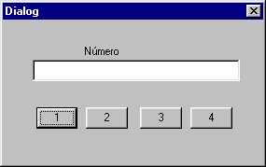

Se pide:

  - Programar lo necesario para que dependiendo de qué botón se haya pulsado muestre en la caja de texto “uno”, “dos”, “tres”o “cuatro”.
  - Enumera los objetos que hay en esta aplicación, a qué clases pertenecen y de qué manera intervienen en la ejecución de la aplicación.
- Se tiene un formulario como el siguiente:

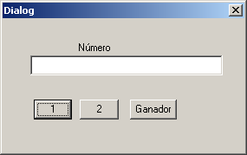

Se pide:

  - Programar lo necesario para que al pulsar el botón “1” o el “2” muestre en la caja de texto “uno” o “dos” y lleve internamente la cuenta para saber cuántas veces se ha pulsado 1 y cuántas 2. Al pulsar “Ganador” mostrará “el ganador es uno” o “el ganador es 2” dependiendo de cuál se pulsó más veces
  - Enumera los objetos que hay en esta aplicación, a qué clases pertenecen y de qué manera intervienen en la ejecución de la aplicación.

- Escribir un proyecto que se ejecute sobre el siguiente formulario:
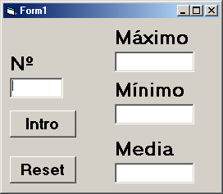
Consistirá en lo siguiente:
Al meter un número en el Text Box correspondiente y pulsar el botón intro se calcularán automáticamente, el máximo de los metidos hasta el momento, el mínimo y la media.
Al pulsar reset se ponen a 0 todos los marcadores y se empieza de nuevo, se pierden todos los cálculos hechos hasta el momento.
- Escribir una aplicación Visual Basic que se ejecute en un formulario como el siguiente:
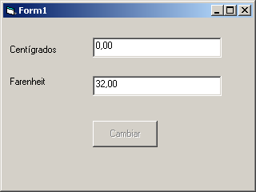
Y que funcione como sigue:
Al pulsar el botón cambiar, si el usuario ha introducido un dato en Centígrados lo convierta a grados Fahrenheit y si el usuario ha introducido un dato en Fahrenheit lo convierta a Centígrados. Las fórmulas son:
De C → F: (centigrados * 9 / 5) + 32.
De F→C: (F-32)*5/9.
Hacer también que las cajas de texto sólo puedan admitir dígitos o el punto decimal.

